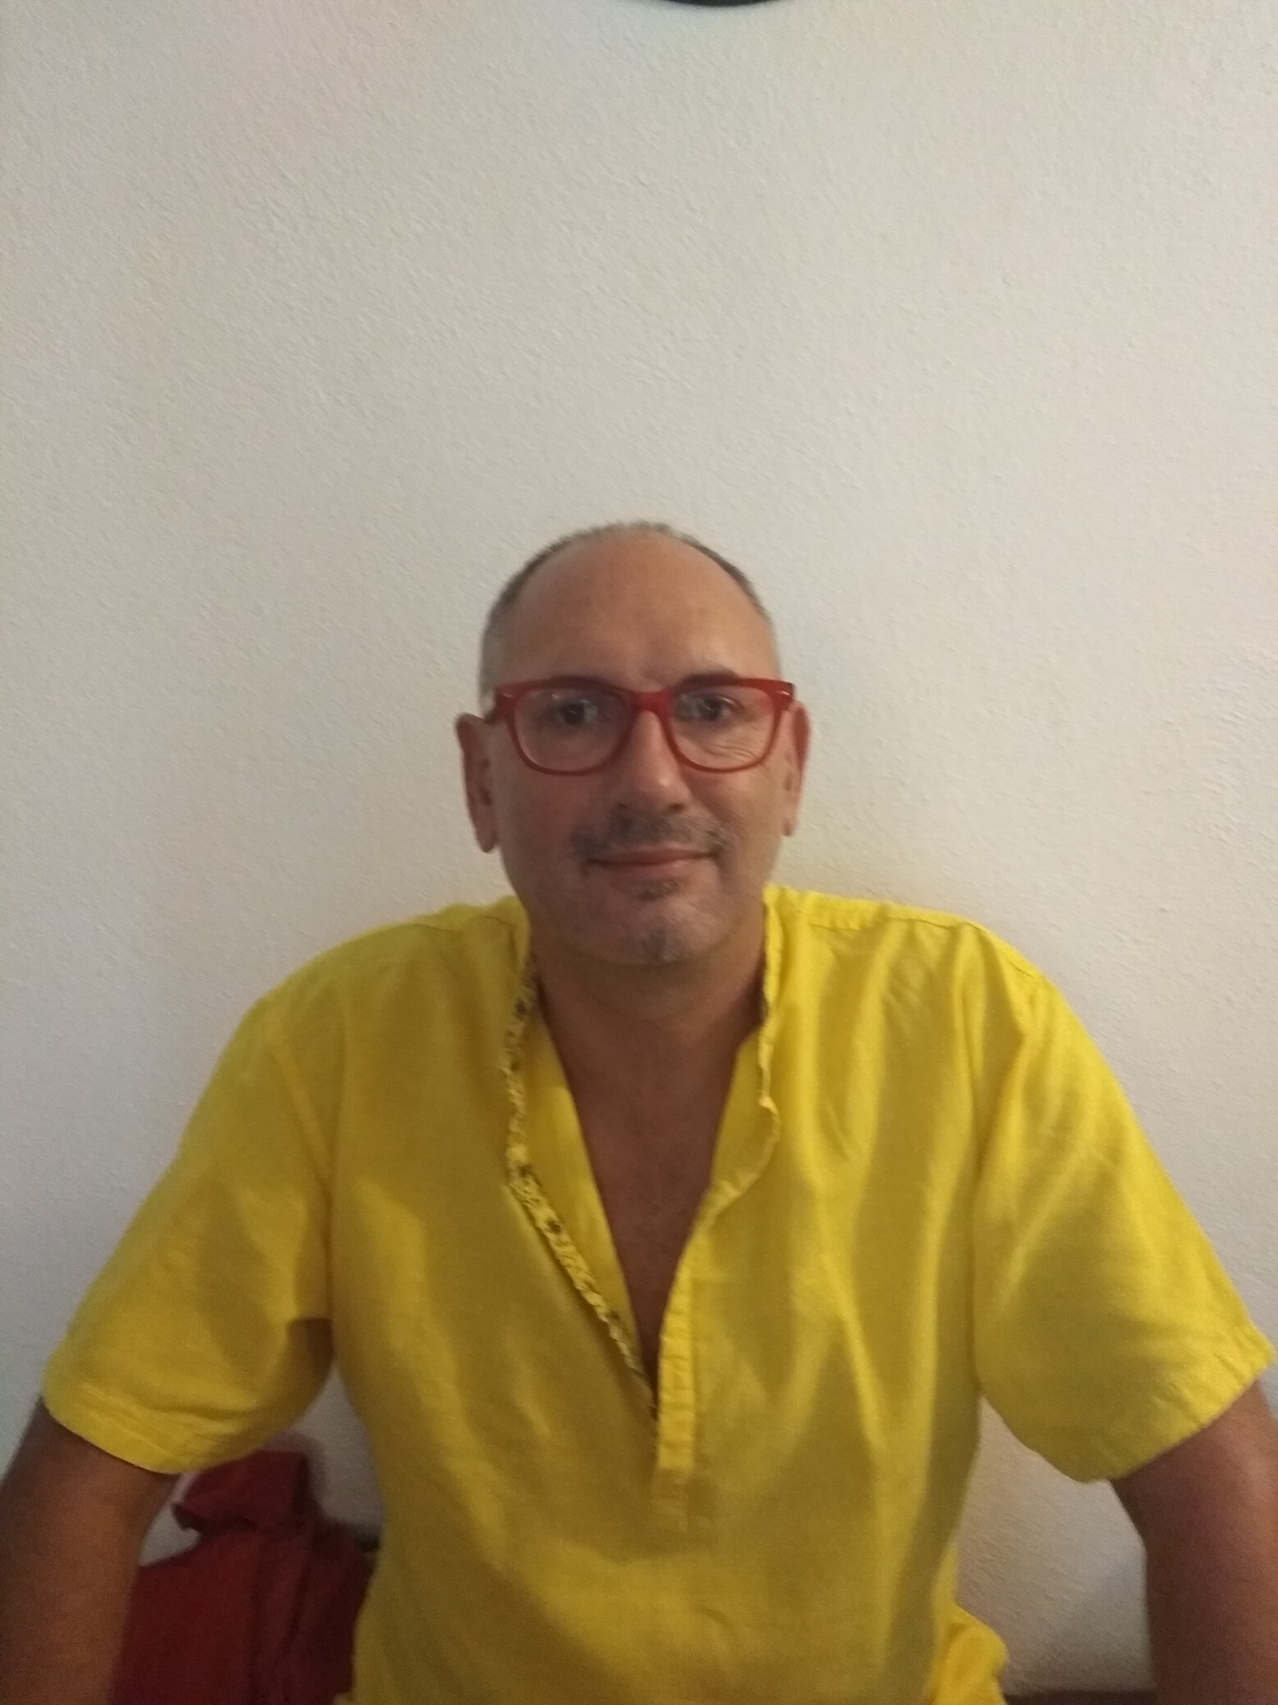
Philippe LEFEVRE email : philippelefevre89@sfr.fr
6 rue Manga fouté
97615 PAMANDZI (MAYOTTE)
née le 23/02/1962 à FISMES (51)
tel : 06 39 69 14 08

Responsable et gestionnaire de cuisine
chef de cuisine,boulanger, pâtissier

COMPÉTENCES

- géré une équipe de cuisine
- gestion des commandes, respecté les coût,les prix de vente et de revient.
- faire respecté les normes HACCP
- bonne connaissance en informatique
- permis : VL,moto, fluvial,mer,

EXPÉRIENCES PROFESSIONNELLES

Mai 2013 à maintenant chef de cuisine restaurant la pouz noz Dzaoudzi (Mayotte)
saison 2013/2014 lycée professionnel Kaweni (Mayotte)
oct, 09 auto-entrepreneur maintenance marine de plaisance
juin 09 agent de maintenance stagiaire JS marine Rochefort (17)
nov 08 et avril 09 stage « chantier naval la perotine îles d’Oléron (17)
nov, 08 Agent de maintenance stagiaire « Charrier nautique « Port des barques
(17)
2005-2008 chef de cuisine -(Villeneuve sur lot)
2000-2004 chef de cuisine – Draguignan (83)
1987-2000 Artisant boulanger/ pâtissier – Callian et Bargemont (83)

DIPLOMES

2009 Agent de maintenance marine de plaisance
titre prof niveau 5 AFPA Rochefort (17)
1979 CAP Boulanger Saint Quentin (02)

2004 CAP Cuisinier Agen (47)

LOISIRS

Nautisme ,Pêches, Sports de combats, Plongée

